**G10小组项目开发计划**

“软件工程系列课程教学辅助网站”



项目经理: 李俊

项目组成员: 黄浩峰 夏昌灏

吴荣欣 叶忠杰

|  |  |  |
| --- | --- | --- |
| 文件状态：  [ ] 草稿  [ ] 正式发布  [√] 正在修改 | 文件标识： | PRD2018-G10-项目开发计划-v0.1.2 |
| 当前版本： | V0.1.2 |
| 作者： | 李俊(PM)  黄浩峰 夏昌灏 吴荣欣 叶忠杰 |
| 完成日期： | 2018-10-14 |

版本控制

|  |  |  |  |
| --- | --- | --- | --- |
| 版本/状态 | 参与者 | 起止日期 | 备注 |
| 0.1.0 | 李俊 黄浩峰 夏昌灏 吴荣欣 叶忠杰 | 2018-09-28至  2018-09-29 | 立案,对项目开发计划做出分析 |
| 0.1.1 | 李俊 黄浩峰 夏昌灏 吴荣欣 叶忠杰 | 2018-10-1至2018-10-7 | 甘特图\项目分工更新 |
| 0.1.2 | 李俊 黄浩峰 夏昌灏 吴荣欣 叶忠杰 | 2018-10-13至2018-10-14 | 可行性分析完善 |
| 0.1.3 | 李俊 黄浩峰 夏昌灏 吴荣欣 叶忠杰 | 2018-11-3至2018-11-4 | 针对工具使用情况修改 |

**目录**

目录

版本控制 2

第一章 引言 4

1.1项目说明: 软件工程系列课程教学辅助网站,有利于师生互动,使学生在学习过程中自助得到便捷的帮助 4

1.2编写目的: 为了把软件工程化，以更有效地开发需求，开发软件并实现有效的管理。 4

1.3业务目标 5

1.4参考文献 5

第二章 项目概述 5

2.1工作内容 6

2.2产品 7

2.3验收标准和验收计划 7

2.4完成的最迟期限 8

第三章 实施计划 8

3.1工作任务分解及人员分工 8

3.2WBS 10

3.3甘特图 10

3.4里程碑 11

第四章 范围管理计划 11

4.1需求工程范围管理表 12

第五章 质量管理计划 13

5.1软件工程系列课程教学辅助网站的质量管理计划 13

a) 项目质量保证 14

第六章 沟通管理计划 14

a) 干系人手册 14

b) 开发者与客户沟通计划 15

c) 开发者内部沟通计划 16

i. 正式沟通计划 16

d) 限制沟通因素 16

第七章 风险管理计划 18

7.1项目风险类别定义 18

7.2项目风险概率和影响定义 18

7.3风险评估 19

7.4风险策划 21

第八章 配置管理系统 24

8.1配置标志 24

8.2版本控制 24

8.3变更控制 25

8.4配置审计 25

8.5配置状态报告 25

第九章 人力资源管理计划 28

9.1角色和职责 28

9.1.1项目经理 28

9.1.2需求获取 28

9.1.3需求分析 29

9.1.4需求管理 29

9.1.5需求变更 30

9.2项目组织结构 31

9.3人员配备管理计划 31

9.3.1人员招募 31

9.3.2奖励与惩罚 31

9.3.3合规性 32

第十章 成本管理计划 32

10.1人力资源成本预算 32

10.2其他预算 33

第一章 引言

1.1项目说明: 软件工程系列课程教学辅助网站,有利于师生互动,使学生在学习过程中自助得到便捷的帮助

1.2编写目的: 为了把软件工程化，以更有效地开发需求，开发软件并实现有效的管理。

1.3业务目标

管理员**:**

教师:批量检查批改点评作业

学生:方便的提出疑问,快速得到回应

游客:提前浏览相关信息,做好选课准备

1.4参考文献

|  |  |  |  |
| --- | --- | --- | --- |
| 书名 | 作者 | 出版社 | ISBN |
| 《软件需求》 | Karl Wiegers, Joy Beatly | 清华大学出版社 | 9787302426820 |
| 《IT项目管理》(第8版) | Kathy Schwalbe | 机械工业出版社 | 9787111582335 |
| 《软件工程导论》 | 张海藩,牟永敏 | 清华大学出版社 | 9787302330981 |
| 《敏捷软件需求》 | Dean Leffingwell [美] | 清华大学出版社 | 9787302354475 |

第二章 项目概述

专门为一个教师，一门课程而建的网站，并可以有效的提供多课程交叉的资源共享与控制。它的主要用户是项目管理,需求工程和相关课程的教师和选了这门课的所有学生以及一些感谢趣的网友，所以用户单一管理方便。这个网站让学生和教师更加有效地沟通，让学生了解更多软件项目管理与软件需求相关知识，也为项目管理，需求工程，统一建模等软件工程化课程的教学方法提供试验基地。

2.1工作内容

需求的获取对于一个项目的开发是极为重要的，我们所必须要做的，就是定义需求开发过程，编写前景的范围文档，确定我们的目标用户，以及他们身上的特质，为每类用户选择用户代言人，建立典型的用户小组，和用户代表接触，交流，确定用例系统事件和响应，召开专门的的需求获取研讨会，调研用户的工作流程，在检查当前的系统，进一步完善需求，跨项目重用需求。

需求的获取，也是这门课程的重点，因此将会把注意力集中在这部分，得到了需求以后，开始项目的估计，进度计划，项目跟踪，完成策划这一步后，开始建模与设计。

开发过程中的主要工作：学生分组信息，软件需求项目计划，UML作业，SRS，UML基础知识测试，软件需求变更文档，文档改进

文档的建立及维护:

1. 软件需求工程项目计划
2. 软件可行性分析报告
3. 软件需求说明SRS（Software Requirement Specification）
4. 软件需求变更文档
5. 软件概要说明
6. 软件架构文档SAD（Software Architecture Document）
7. 开发方案DC（Development Case）
8. 软件开发计划SDP（Software Developmen Plan）
9. 测试计划TP（Test Plan）
10. 质量保证计划SQAP（Software Quality Assurance Plan）
11. 迭代计划IP（Iteration Plan）
12. 详细设计说明

2.2产品

项目名称：软件工程系列课程教学辅助网站

编程语言：html，JavaScript，Java等

主要功能：教师可对学生资料、成绩以及所选课程进行修改管理；学生可通过查询获取自身成绩，自主选择相关课程。

**2.3验收标准和验收计划**

验收测试：

时间：1天

内容：软件使用

//待定 两部分,杨老师+等侯老师公布评审方式

软件确认：

时间：1天

内容：确定软件的可使用性和完整性

验收标准表格

|  |  |
| --- | --- |
| 项目文档 | 验收标准 |
| 《项目章程》 | 文档规范，内容翔实 |
| 《需求工程计划-初步》 | 文档规范，内容翔实 |
| 《前景与范围》 | 文档规范，内容翔实 |
| 《用例文档》 | 文档规范，内容翔实 |
| 《需求工程计划》 | 文档规范，内容翔实 |
| 《需求规格说明书》 | 文档规范，内容翔实 |
| 《需求变更控制文档》 | 文档规范，内容翔实 |
| 《用户手册》 | 文档规范，内容翔实 |
| 《概要设计说明》 | 文档规范，内容翔实 |
| 《项目总结报告》 | 文档规范，内容翔实 |

2.4完成的最迟期限

2018年第一学期教学第15周

第三章 实施计划

3.1工作任务分解及人员分工

|  |  |  |
| --- | --- | --- |
| **任务名称** | **负责人** | **参与人** |
| **获取需求** | **李俊** | **李俊 黄浩峰 吴荣欣 夏昌灏 叶忠杰** |
| 编写项目视图与范围 |
| 用户群分类 |
| 选择产品代表 |
| 确定使用实例 |
| 召开应用程序开发联系会议 |
| 需求访谈 |
| 分析用户工作流程 |
| 确定质量属性 |
| 检查问题报告 |
| 需求重用 |
| **需求分析** | **李俊** | **李俊 黄浩峰 吴荣欣 夏昌灏 叶忠杰** |
| 绘制关联图 |
| 创建开发原型 |
| 分析可行性 |
| 确定需求优先级 |
| 为需求建立模型 |
| 编写数据字典 |
| 应用质量功能调配 |
| **需求规格说明** | **李俊** | **李俊 黄浩峰 吴荣欣 夏昌灏 叶忠杰** |
| 采用软件需求规格说明模板 |
| 指明需求来源 |
| 为每一项需求注上标号 |
| 记录业务规范 |
| 创建需求跟踪能力矩阵 |
| **需求规格审核** | **李俊** | **李俊 黄浩峰 吴荣欣 夏昌灏 叶忠杰** |
| 编写测试用例 |
| 编写用户手册 |
| 确定合格的标准 |
| 审查需求文档 |

|  |  |
| --- | --- |
| 项目任务 | 截止时间 |
| 建立核心队伍 | 2018年10月9日 |
| 基本完成项目章程 | 2018年10月12日 |
| 初步完成可行性分析 | 2018年10月18日 |
| 初步确定开发计划 | 2018年10月25日 |
| 正式发布需求项目工程 | 2018年10月30日 |
| 确定需求开发过程 | 2018年10月30日 |
| 进行用户访谈 | 2018年11月11日 |
| 编写项目视图与范围 | 2018年11月12日 |
| 用户群分类 | 2018年11月13日 |
| 发布软件概要设计说明 | 2018年11月17日 |
| 需求重用 | 2018年11月19日 |
| 绘制联系图 | 2018年11月21日 |
| 创建开发原型 | 2018年11月23日 |
| 编写数据字典 | 2018年12月1日 |
| 完成需求规格说明 | 2018年12月12日 |
| 完成需求规格审核 | 2018年12月20日 |
| 确定需求变更过程 | 2018年12月24日 |
| 发布软件需求变更文档 | 2019年1月11日 |
| 发布软件维护计划 | 2019年1月17日 |
| 进行最终评审 | 2019年1月20日 |

3.2WBS

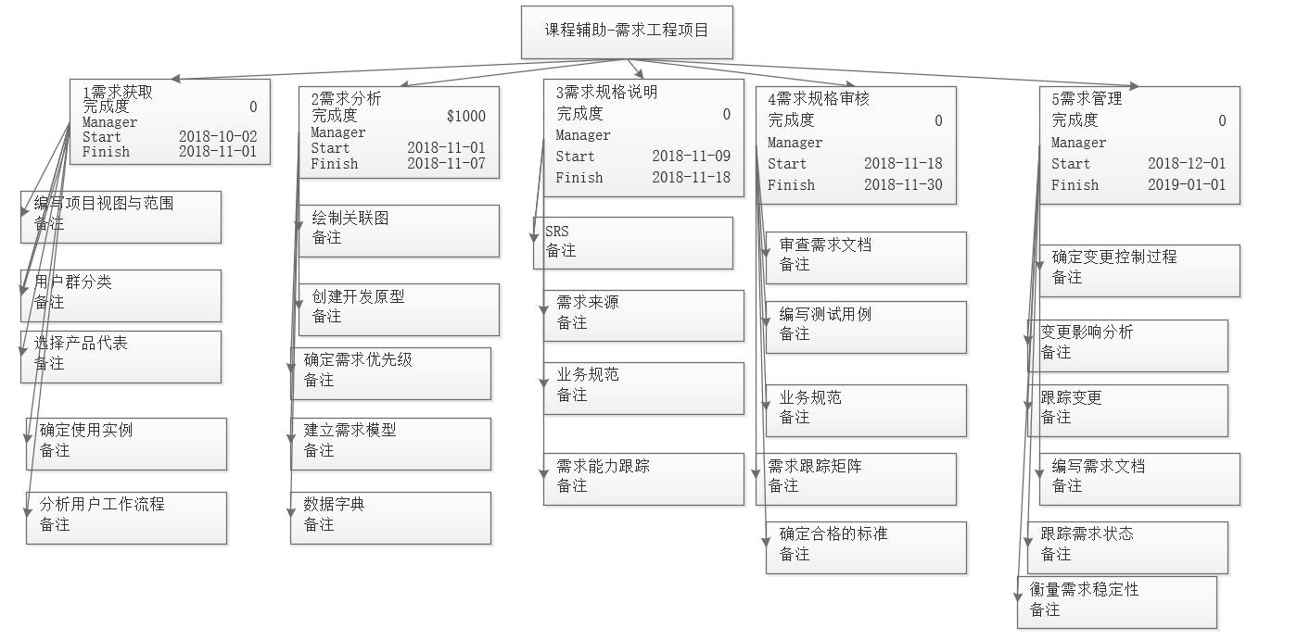

3.3甘特图

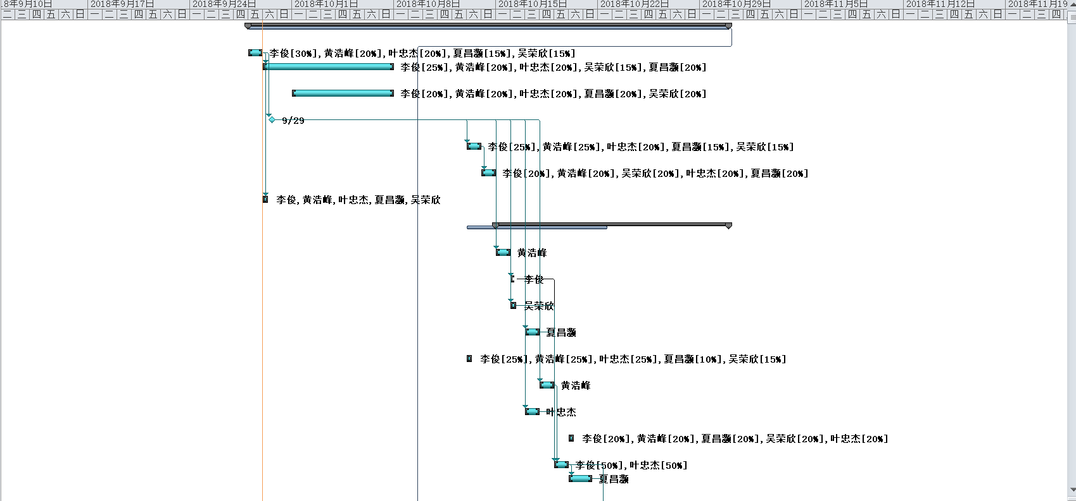

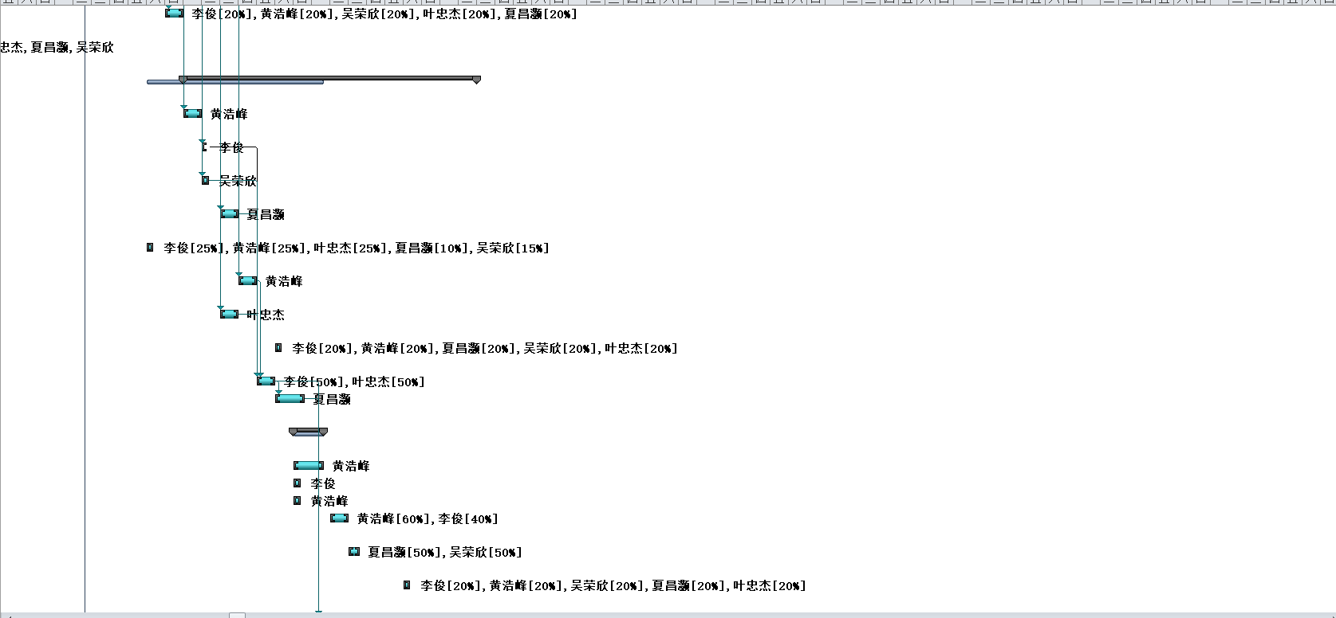

3.4里程碑

|  |  |
| --- | --- |
| **时间** | **内容** |
| 2018年10月9日 | 确定小组名单 |
| 2018年11月7日 | 正式发布软件需求工程项目计划 |
| 2018年12月29日 | 软件需求规格说明SRS |
| 2018年1月5日 | 软件需求变更文档 |
| 2019年1月3日 | 维护变更历史纪录 |
| 2019年1月9日 | 发布软件需求变更文档 |
| 2019年1月20日 | 最终评审 |

第四章 范围管理计划



4.1需求工程范围管理表

|  |  |
| --- | --- |
| 开发阶段 | 具体内容 |
| 知识技能培训 | 1．培训需求开发各个过程的主要负责人的技术能力  2．培训组员对于Project等工具的使用能力 |
| 需求获取 | 1. 开发高层的业务模型 2. 定义项目范围和高层需求 3. 识别用户类和用户代表 4. 获取具体的需求 5. 确定目标系统的业务工作流 6. 需求整理与总结 |
| 需求分析 | 1．绘制关联图  2．分析需求的可行性  3. 确定需求优先级  4. 需求整理与总结  5. 创建数据字典  6. 将需求分解到子系统 |
| 规格说明 | 1．确定SRS模板  2．确定文档模版  3．确定需求文件  4．确定需求跟踪矩阵  5．得出规格说明书  6．编写用户手册 |
| 需求验证 | 1．审查需求文档  2．测试需求  3．定义合格标准  4．需求评审 |
| 需求管理 | 1．备份需求的前版本  2．定义需求变更控制过程  3．分析需求变更的影响  4．对需求的变更进行决策  5．更新项目管理计划  6．分析更新后的需求的稳定性  7．维护需求变更的历史记录以及备份驳回的变更请求  8．创建需求跟踪矩阵 |
| 项目管理 | 1．确定软件开发生命周期  2．制订项目计划  3．及时与项目发布者进行沟通  4．确定项目的成本投入 |

第五章 质量管理计划



5.1软件工程系列课程教学辅助网站的质量管理计划

该网站作为课堂教学之外的一个辅助手段，为软件工程课程的师生提供了一个交流的窗口，同时也是授课老师发布信息的平台，以及教学资源的有效载体，具有信息发布实时，疑惑解答专业，课程介绍全面，教学资源丰富的特点，可以说是对传统教学手段的一次大胆尝试与突破。

该网站主要面对的用户大致可以分为三类：教师（指软件工程课程的授课教师），注册学生（该课程的注册学生，即当前学期选修该课程的学生），游客（当前学期未选该课程，但对该课程有兴趣的学生，通常指软件学院低年级学生，也泛指所有在校学生）。

**5.2教师需求**

定期与项目发布者进行沟通，了解发布者对项目的要求。

在小组开发出低版本的项目后，参与评审了解不足并改进。

**5.3学生需求**

与非同类项目的开发小组进行沟通，了解学生需求。

在社会性媒体上发布问卷，获取同龄学生的具体看法，从中得出对应的需求。

观察学生在学习软件工程课程时的方法和途径，分析可能存在的需求

**5.4网站游客需求**

在社会性媒体上发布问卷，获取除学生外其他社会人士的具体看法，从中得出对应的需求。

* 1. 项目质量保证

**5.4.1确定质量管理的内容**

**5.4.2选择出质量管理小组**

**5.4.3确定小组各成员职责**

**5.4.4测试小组各成员职责**

第六章 沟通管理计划

1. 1. 干系人手册

|  |  |  |  |  |
| --- | --- | --- | --- | --- |
| 积极干系人 | 提出者 | 联系方式 | 所在地 | 干系人对该项目是否提过有价值的意见或帮助 |
| 李俊 |  | 15988127765 | 弘毅1-611 | TBD |
| 黄浩峰 | 李俊 | 18967144915 | 弘毅1-611 | TBD |
| 叶忠杰 | 李俊 | 18806819300 | 明德3-309 | TBD |
| 吴荣欣 | 李俊 | 13396717714 | 明德3-308 | TBD |
| 夏昌灏 | 李俊 | 17367073386 | 明德3-308 | TBD |
| 杨枨（教师、项目发布者及验收者） | 李俊 | [yangc@zucc.edu.cn](mailto:yangc@zucc.edu.cn) | 理4-506 | TBD |
| 侯宏仑（教师、项目发布者及验收者） | 李俊 | ubilabs@zucc.edu.cn | 理4-501 | TBD |

# 分析

1. 客户代表向我们提出需求，分析需求的合理性，由项目经理控制需求，其次我们尽力满足。他们的意见决定这个项目能否进行下去，并且判定这个项目是否成功。
2. 项目下达人批准、监督项目实施，我们需要让他知道我们的项目进展，有没有出现偏差，困难的地方，当我们提出一个计划，需要经过下达人的批准才能执行，并且我们需要提交给他我们每个阶段的成果。
3. 开发组员和组长负责开发产品，所有的活动，进展和问题必须第一时间互相沟通，保持消息流通，避免未经沟通导致信息不足产生的错误和缺陷
   1. 开发者与客户沟通计划

客户：杨枨老师/侯宏仑老师

沟通人：G-10全组成员

沟通途径：1.正式沟通：电子邮件发出邀请面谈.

2.非正式沟通：课上或课下的指导、邮件或者微信沟通。

3.非正式沟通提交作业：邮箱发送。

|  |  |  |  |  |  |  |  |
| --- | --- | --- | --- | --- | --- | --- | --- |
| 沟通计划 | 沟通方式 | 沟通地点 | 沟通时间 | 参与人员 | 产出 | 频度 | 目的 |
| 需求访谈 | 座谈开会 | 理四506 | 视情况决定 | 全体组员/客户/项目下达者 | 会议纪要/录音文件 | 项目开发期3-5次 | 获取客户，用户代表的需求。 |

* 1. 开发者内部沟通计划
     1. 正式沟通计划

|  |  |  |  |  |  |  |  |
| --- | --- | --- | --- | --- | --- | --- | --- |
| 沟通计划 | 沟通方式 | 沟通地点 | 沟通时间 | 参与人员 | 产出 | 频度 | 目的 |
| 周常会议 | 座谈开会 | cc咖啡厅或者全家，具体看情况 | 每周六晚，若个别组员时间冲突视情况调整。 | 全体组员 | 会议纪要/录音文件 | 每周1次 | 总结工作，下达新任务。进行组内评审。 |

**附：**

会 议 记 录

|  |  |  |  |
| --- | --- | --- | --- |
| 会议地点 |  | 会议时间 |  |
| 主 持 人 |  | 记录人 |  |
| 参会人员 |  | | |
| 会议主题 |  | | |
| 会议内容：  具体如下：  近期安排：  小组成员分工： | | | |

* 1. 限制沟通因素

目前暂时可确定的有以下因素：组员生病或者家中有事无法出席参与沟通。

若出现此等因素，需在开会前通知组长，否则按缺席处理。

第七章 风险管理计划



7.1项目风险类别定义

|  |  |
| --- | --- |
| 风险类别 | 描述 |
| 技术风险 | 指开发人员在设计、实现、接口、验证，维护等方面会遇到技术性问题 |
| 需求风险 | 指用户临时增加，改变需求对需求不满意。 |
| 人员风险 | 指开发人员的临时无法参与开发等，以及开发人员配置改变。 |
| 工具风险 | 指开发过程中的工具无法达到开发的要求，以及变更开发工具等。 |
| 任务风险 | 指开发人员对任务的不明确，以及开发人员没有及时完成自己的任务，团队合作配合问题等。 |
| 沟通风险 | 指客户与需求分析师，开发组内人员，项目经理与开发人员等在沟通上产生问题 |

7.2项目风险概率和影响定义

风险可能性的定性描述及其相应的范围值：

|  |  |  |  |
| --- | --- | --- | --- |
| 可能性等级 | 高 | 中 | 低 |
| 范围 | 概率超过50% | 概率10%到50% | 概率低于10% |

对成本影响的定性描述及其相应的范围值：

|  |  |  |  |
| --- | --- | --- | --- |
| 影响等级 | 高 | 中 | 低 |
| 范围 | 超出预算30%  延期2个月以上 | 超出预算10%-30%  延期一个月到两个月 | 超出预算10%以下  延期一个月以内 |

7.3风险评估

|  |  |  |  |  |
| --- | --- | --- | --- | --- |
| 风险 | 优先级 | 影响等级 | 可能性等级 | 类别 |
| 1. 开发人员请假 | 高 | 高 | 高 | 人员风险 |
| 2. 项目成员不能实现项目 | 中 | 低 | 中 | 任务风险 |
| 3. Git远端仓库崩溃 | 高 | 高 | 低 | 工具风险 |
| 4. 客户提出难以理解的无理的需求 | 高 | 高 | 低 | 需求风险 |
| 5. 项目文件结构不符合规范或要求 | 高 | 中 | 中 | 技术风险 |
| 6. 对接下来的计划和任务理解不够充分明确 | 高 | 高 | 高 | 任务风险 |
| 7. 开发组内沟通的缺乏实时性 | 中 | 中 | 中 | 沟通风险 |
| 8. 缺少关于开发教学辅助网站的经验 | 中 | 中 | 中 | 技术风险 |
| 9. 成员的空闲时间不确定 | 高 | 高 | 高 | 人员风险 |
| 10. 团队成员的能力和素质，影响项目质量和进度 | 中 | 中 | 中 | 技术风险 |
| 11. 团队成员是否能共同为项目服务 | 低 | 低 | 中 | 任务风险 |
| 12. 各类工具是否到位，版本是否适合该项目 | 低 | 低 | 低 | 工具风险 |
| 13. 对工具、方法、技术理解的不够 | 高 | 高 | 高 | 技术风险 |
| 14. 用户不满意界面原型 | 高 | 高 | 高 | 需求风险 |
| 15. 硬件等不稳定而造成数据等丢失 | 高 | 中 | 低 | 工具风险 |

7.4风险策划

|  |  |  |
| --- | --- | --- |
| 风险 | 风险规避 | 风险控制 |
| 1. 开发人员请假 | 建立规范合理的考勤制度 | 将请假人员的任务分配给有空闲的组内人员，或者依据情况重新分配所有人任务 |
| 2. 项目成员不能实现项目 | 在项目开始前，PM对组内成员的能力进行把控并且进行合理培训 | 制定合理的培训计划，及时掌握成员的开发进度 |
| 3. Git远端仓库崩溃 | 备份文件 | 创建新的库 |
| 4. 客户提出难以理解的无理的需求 | 无法规避 | 说服客户，晓之以理，帮助客户改成合理的需求 |
| 5. 项目文件结构不符合规范或要求 | 上网寻找规范文件 | 修改文件结构 |
| 6. 对接下来的计划和任务理解不够充分明确 | 每次的任务向老师确认，并且合理分配任务，确保组员都有合适的任务 | 马上确定个人任务，并开始进程 |
| 7. 开发组内沟通的缺乏实时性 | 建立组内条约，规定交流时间，发布紧急任务时记得@全部人员 | 要求组内群的信息，事无巨细，立马查看并且回复 |
| 8. 缺少关于开发教学辅助网站的经验 | 向有关经验的开发者进行访谈，并且学习 | 向有经验者学习 |
| 9. 成员的空闲时间不确定 | 每周进行例会，安排工作表 | 每周进行例会，安排工作表 |
| 10. 团队成员的能力和素质，影响项目质量和进度 | 主动了解各个组员，并且进行team build | 对组员进行针对性的培训，并且安排相应工作 |
| 11. 团队成员是否能共同为项目服务 | 项目开始前，对各个组员进行沟通，讲清楚目标，任务等 | 和成员进行完整的沟通，采用公平、公正、公开的考评制度 |
| 12. 各类工具是否到位，版本是否适合该项目 | 征求老师的意见或者有经验人士的意见，并且在项目的启动阶段就落实好各项工具的来源 | 升级工具或者使用可以替代的工具 |
| 13. 对工具、方法、技术理解的不够 | 项目开始前安装好工具，并进行学习培训 | 学习培训各个工具 |
| 14. 客户不满意界面原型 | 与客户进行深度的交流，了解客户对界面的喜好 | 重新获取客户的需求后，采用快速原型重新做界面 |
| 15. 硬件等不稳定而造成数据等丢失 | 每次的数据等都要进行备份 | 将备份的数据等还原 |

第八章 配置管理系统



8.1配置标志

软件配置标识就是对每个软件配置项的标识，基本按照《软件配置标识命名规则》进行。通过标识能够确定软件项之间的相互联系。

8.2版本控制

1.首先在服务器上建立一个目录，作为项目配置数据库。在此目录下按照每个项目组建一个分目录，项目组代码及项目组名构成目录名，然后在此项目组目录下按照所属每个项目建一个子目录，同一项目的开发文档存放在一个目录下，项目编号紧跟项目名就是目录名。在一个项目分目录下可按非受控文档与受控文档建立一级次目录，然后在一级次目录下按文档的不同类型建立二级次目录，使得所有开发文档能分门别类的组织存放，便于查询。目录结构可见下图的示例。

2.项目子目录的受控文档一般只有项目经理和属于该项目的开发人员和配置管理员能够访问到。配置管理员负责分配访问权限，一般项目经理对该目录具有较大的权限——读取、添加和更改；一般开发人员只有读取的权限。

3.在项目开发的某一阶段结束时，通过了该阶段评审的这些开发文档交配置管理员保存到项目数据库，做为正式版本的第一版——1.0版本。

4.在以后的开发中，如果软件需要修改，那修改后的软件可用多级编号来表示新版本——1.1、1.2等加以区别标识。

5.在各个评审阶段产生的所有评审报告和修改报告都要进行编号保存，编号与相应文档的编号要对应。

8.3变更控制

1.若客户提出需求的变更。由变更控制委员会(G10小组)决定讨论实现哪些变更。

2.对每个变更都应该进行影响分析。

3.对批准或否决的每一个变更请求理由都要进行记录。

4.绝不能修改或者删除变更请求的原始文本。

5.《软件变更记录表》由组长填写,主要记录软件开发过程中所有的修改情况,该表以修改时间排序,以便小组人员及时了解软件项最新的变化。

8.4配置审计

为确保变更的实现，有两种措施：正式技术复审和软件配置审计。正式技术复审主要考虑所变更对象在技术上的正确性。软件配置审计作为一种补充，主要考虑那些通常不在复审过程考虑的因素。例如，是否遵循了软件工程标准，是否说明了变更日期和作者等。

　　配置审计人员准备配置审核检查单，并制定审计计划。配置审计人员按照计划安排时间进行审计，审计活动可能涉及到：项目范围、配置项的入库及出库、评审记录、配置配置项的变更历史、测试记录 、文件的命名、变更请求、版本的编号。

　　配置审计人员将在审计中发现不符合现象，做记录，并发送给项目经理，并对问题进行跟踪。

8.5配置状态报告

**配置状态报告**

第 页 共 页

|  |  |  |  |  |  |  |
| --- | --- | --- | --- | --- | --- | --- |
| 项目名称 | |  | | | | |
| 序号 | 配置项名称 | | 配置标识 | 时间 | 状态 | 备注 |
| 1 |  | |  |  |  |  |
| 2 |  | |  |  |  |  |
| 3 |  | |  |  |  |  |
| 4 |  | |  |  |  |  |
| 5 |  | |  |  |  |  |
| 6 |  | |  |  |  |  |
| 7 |  | |  |  |  |  |
| 8 |  | |  |  |  |  |
| 9 |  | |  |  |  |  |
| 配置管理员 | | | | | 年 月 日 | |

**配置状态报告填写说明**

配置状态报告按规定时间，以项目为单位由配置管理员汇总并提交。配置状态报告由多页组成，因此应编制页码，每一页都应有表头。

1. 项目名称：以受控库为单位的项目名称。
2. 序号：从1开始顺序排列，次页连续排列。
3. 配置项名称：配置项的中文名称。对一个配置项的若干个分项（卷），每个分项都作为一个配置项管理。
4. 配置标识：包括版本号的配置项标识。
5. 时间：本配置项最近一次状态变更的时间，用CCYY-MM-DD表示。
6. 状态：配置项的现行状态。状态分为三类：

* 建立：表示本配置项是首次入库从未进行过任何变更；
* 修改：表示本配置项正在修改过程中；
* 重建：表示本配置项经变更后从新入库。变更后从新入库可能会出现多次，一律用“重建”表示，用版本号区分。

备注：其他要说明的信息。

第九章 人力资源管理计划

9.1角色和职责

9.1.1项目经理

本职概述：

负责项目管理工作，安排项目资源，对项目的规模、进度、工作量、质量、费用、风险、缺陷等进行控制，保证项目按计划运行，实现课程下达的项目目标

|  |  |  |  |  |  |  |
| --- | --- | --- | --- | --- | --- | --- |
| **职务** | **姓名** | **负责内容** | **班级** | **学号** | **电话号码** | **寝室号** |
| 项目经理 | 李俊 | 负责任务的分配，文案起草 | 软工1602 | 31601395 | 15988127765 | 弘 毅  1-611 |

9.1.2需求获取

本职概述：

负责联络提出的客户，并与客户建立有效的沟通，提炼出客户的需求

|  |  |  |  |  |  |  |
| --- | --- | --- | --- | --- | --- | --- |
| **职务** | **姓名** | **负责内容** | **班级** | **学号** | **电话号码** | **寝室号** |
| 获取需求 | 叶忠杰 | 负责获取需求 | 软工1602 | 31603162 | 18806819300 | 明德3-309 |

9.1.3需求分析

本职概述：

负责对获得的需求进行整理和分析，进行可行性分析，确定需求优先级，建立模型，确定合格标准。

|  |  |  |  |  |  |  |
| --- | --- | --- | --- | --- | --- | --- |
| **职务** | **姓名** | **负责内容** | **班级** | **学号** | **电话号码** | **寝室号** |
| 分析需求 | 夏昌灏 | 负责分析需求的可行性，并以此创建开发原型 | 软工1601 | 31603158 | 17367073386 | 明德3-308 |

9.1.4需求管理

本职概述：

负责跟踪和管理需求，对每一项变更进行分析，衡量需求的稳定性，管理变更的控制过程

|  |  |  |  |  |  |  |
| --- | --- | --- | --- | --- | --- | --- |
| **职务** | **姓名** | **负责内容** | **班级** | **学号** | **电话号码** | **寝室号** |
| 管理需求 | 黄浩峰 | 负责管控需求的稳定性 | 软工1602 | 31601393 | 18967144915 | 弘毅1-611 |

9.1.5需求变更

本职概述：

负责对项目需求的变更，以满足客户和社会发展对软件不断提出的新要求

|  |  |  |  |  |  |  |
| --- | --- | --- | --- | --- | --- | --- |
| **职务** | **姓名** | **负责内容** | **班级** | **学号** | **电话号码** | **寝室号** |
| 变更需求 | 吴荣欣 | 负责和客户代表实时联络变更需求 | 软工1602 | 31603156 | 13396717714 | 明德3-308 |

9.2项目组织结构

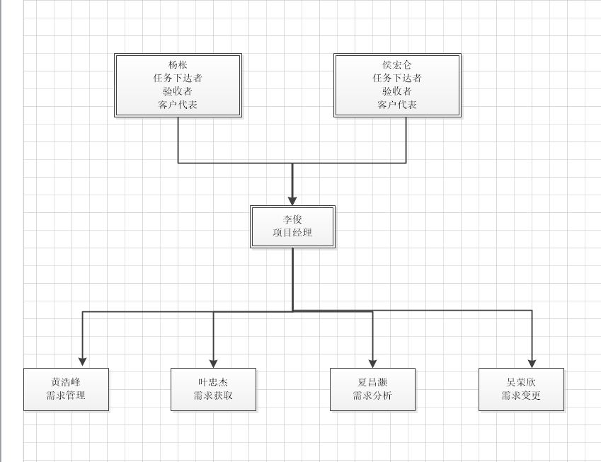

9.3人员配备管理计划

9.3.1人员招募

课上老师下达分组任务后，两个小组各缺人，自愿合并，共同学习开发项目。

9.3.2奖励与惩罚

|  |  |  |
| --- | --- | --- |
| 等级 | 原因 | 奖励和惩罚 |
| 不合格 | 没有按时完成任务，或以其他原因导致全组扣分 | 个人反思 |
| 合格 | 能完成布置的任务，但质量不高 | 项目经理进行沟通提醒 |
| 良好 | 能完成布置的任务，且质量达到要求 | 无 |
| 优秀 | 能完高质量的完成布置的任务，或以其他原因使全组加分 | 无 |

9.3.3合规性

1. 不得违反校纪校规。

2. 使用正当途径获得的资源和软件，不得使用和散播损坏他人利益等违法软件和资源。

3. 不得做出损害小组利益之事。

4.工作流程要按照杨枨老师和侯宏仑老师的要求保质保量完成

第十章 成本管理计划

10.1人力资源成本预算

|  |  |
| --- | --- |
| 开发 | 经费（元） |
| 李俊 | 115小时*35元=4025 |
| 黄浩峰 | 112小时*35元=3920 |
| 叶忠杰 | 112小时*35元=3920 |
| 夏昌灏 | 116小时*35元=4060 |
| 吴荣欣 | 111小时*35元=3885 |

10.2其他预算

|  |  |
| --- | --- |
| 预算种类 | 经费（元） |
| 设备预算 | 待定 |
| 人员培训预算 | 待定 |
| 宣传预算 | 待定 |
| 其他 | 待定 |